Снятие и установка масляного насоса

Необходимые специальные приспособления, контрольные и измерительные приборы, а также вспомогательные средства

 |  | 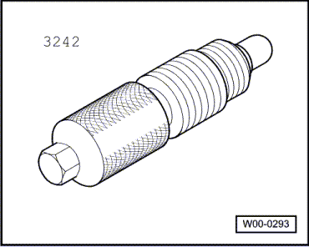
  ⧫ | Фиксирующий болт -3242-

 |  | 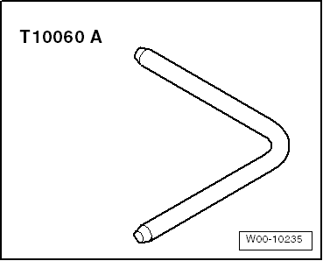
  ⧫ | Стопорный штифт -T10060 A-

 |  | 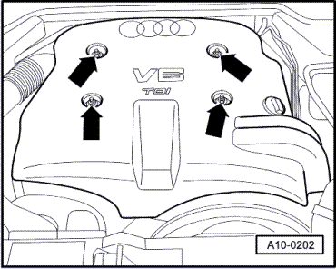
  Снятие
  – | Снять заглушки с защитной крышки двигателя.
  – | Снять крышку моторного отсека -стрелки-.

 |  | 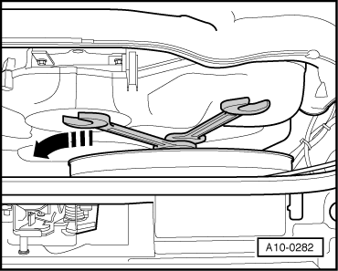
  – | Открутить вентилятор с вискомуфтой (ключ 32).

 |  | 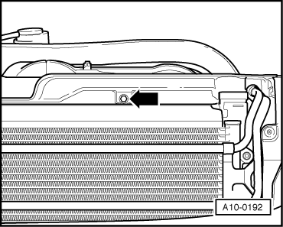
  – | Снять вентилятор с вискомуфтой, для этого отвернуть спереди болт -стрелка-.
  – | Извлечь вентилятор с вискомуфтой из воздуховода.

Инструкция |  | 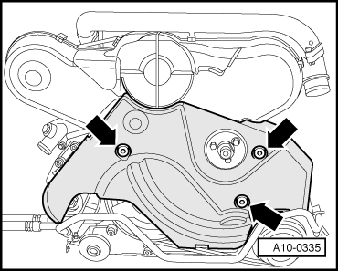
  – | Снять крышку поликлинового ремня -стрелки-.
  Следить за компенсационным втулками крышки поликлинового ремня.
  ВНИМАНИЕ!
  Опасность получения ожога от горячего пара и горячей охлаждающей жидкости
  ⧫ | При прогретом двигателе система охлаждения находится под избыточным давлением.
  ⧫ | Для сброса избыточного давления обложить крышку расширительного бачка охлаждающей жидкости ветошью и осторожно открыть ее.
  – | Открыть крышку расширительного бачка.

Инструкция |  | 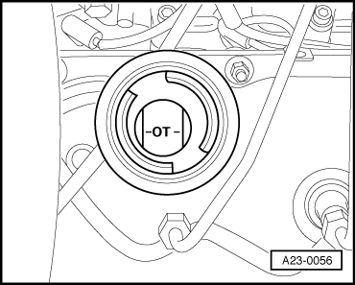
  – | Открыть крышку маслозаливного отверстия.
  – | Вращать двигатель до тех пор, пока не будет видна верхняя мертвая точка „- ВМТ -“ распредвала.
  Для вращения вала двигателя установить центральный болт на коленвал.
  – | Снять масляный картер → Глава.

 |  | 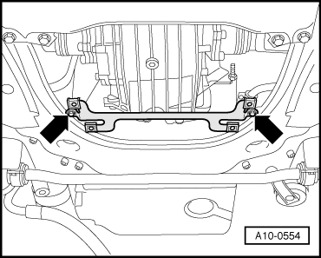
  – | Открутить кронштейн шумоизоляции -стрелки-.

Инструкция |  | 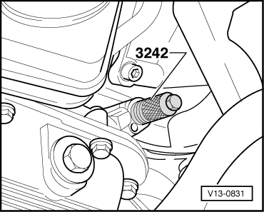
  – | Открутить резьбовую пробку отметки ВМТ из блока цилиндров.
  В коленвале ровно за пробкой находится отверстие ВМТ (можно почувствовать на ощупь).
  ВНИМАНИЕ!
  Опасность травмирования.
  Нащупывая отверстие ВМТ, коленвал не прокручивать.
  – | Вкрутить фиксирующий болт -3242- в отверстие, при необходимости - для полного центрирования болта немного покрутить коленвал в оба направления.

 |  | 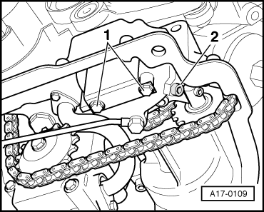
  – | Выкрутить болты -1- и снять щиток.
  – | Выкрутить болт -2-.

– | Зафиксировать балансирный болт с помощью фиксатора -3204-.

